’s-Hertogenbosch
Empelse Schans 1

Kadastraal : ’s-Hertogenbosch, T-6694  Monumentnr. : SOM0546  Huidige functie : boerderij | Bouwjaar : circa 1950  Architect :  Oorspr.functie : boerderij

Verbouwingen :
Archief :
Datum document: 11-11-2009

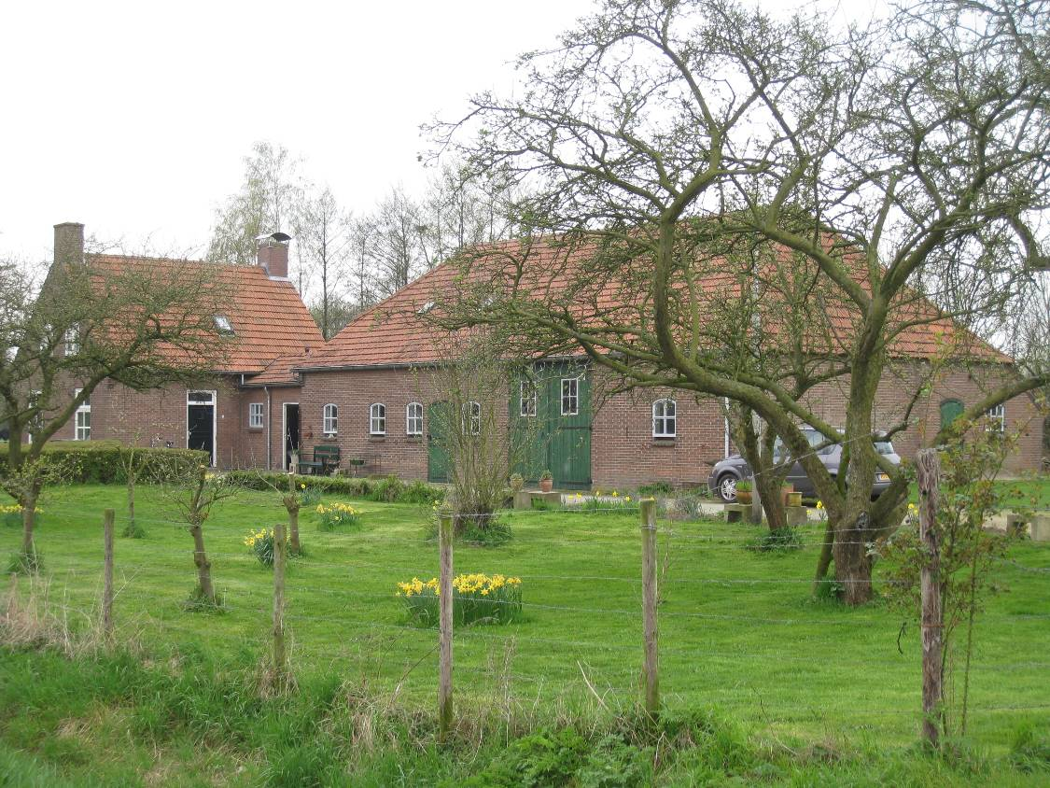

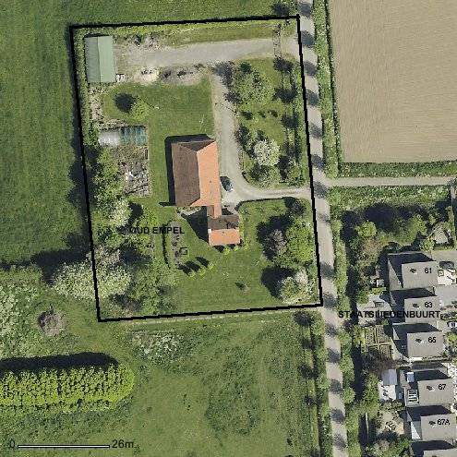

globale aanduiding van het perceel
Context
(Bouw)historie:
Het betreft een boerderij aan de rand van Oud-Empel, een lintdorp aan de Maas dat tengevolge van de oorlogshandelingen in de winter van 1944-1945 vrijwel geheel is verwoest.
De oorsprong van het dorp Empel is op zijn minst terug te volgen tot de Romeinse Oudheid, men heeft er de resten van een uit die periode daterende tempel gevonden. In de Middeleeuwen was Empel met Meerwijk een heerlijkheid waarvan de kern in het huidige Oud-Empel lag.
Bij de wederopbouw na de oorlog werd besloten het dorp niet meer in het oude dijktalud te herbouwen. De kern van het nieuwe Empel werd verlegd naar het zuiden en vandaar dat er daar dan ook sprake is van een wederopbouwdorp (Empel-Slot). In 1971 is dit dorp tezamen met Meerwijk binnen de grenzen van de gemeente ’s-Hertogenbosch komen te liggen.
Dit geldt dan ook voor het aan de Maas bewaard gebleven deel van het oude Empel, met onder meer dorpswoningen en verspreid liggende boerderijen waarvan het onderhavige object er een is.

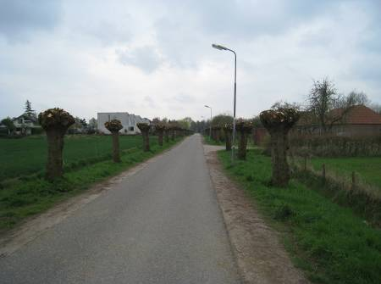

Deze aan de Empelse Schans gesitueerde boerderij bevindt zich ten zuiden van de dijk en op redelijke afstand van de A2 die op een welhaast nietsontziende wijze het oude en nieuwe Empel van elkaar scheidt. In de directe omgeving van de boerderij is de verstedelijking evenwel vanuit Den Bosch sterk opgerukt, maar het complex wordt nog altijd omringd door landbouwgronden en langs de Empelse Schans staan nog altijd de karakteristieke knotwilgen.
De boerderij is een karakteristiek voorbeeld van agrarische architectuur uit de periode van de Wederopbouw. Het complex – waarvan de architect vooralsnog niet bekend is – dateert uit omstreeks 1950 en werd opgezet volgens het kop-hals-romp type. Karakteristiek is dan de opzet met een grotendeels vrijstaand woonhuis dat middels een verbindingslid aansluit op de hierachter gelegen deel. Laatstgenoemd bouwdeel werd uitgevoerd met een in de zijgevel gelegen inrijpoort waardoor er sprake is van een zogeheten zijlangsdeel. Qua vormgeving is aangesloten bij de traditionalistische vormentaal van de Delftse School. Bakstenen gevels en met keramische pannen gedekte daken zetten de toon en bovendien kreeg het bouwwerk van roedenverdeling voorziene ramen. Opvallend is ook de in de achtergevel gelegen hoofdingang van de woning.

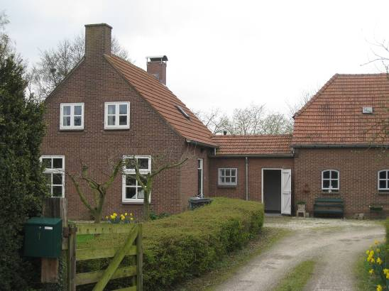

Voorzover uitwendig zichtbaar is het authentieke karakter van de boerderij vrij gaaf behouden gebleven. De ramen van de woning zijn vernieuwd, maar in aansluiting bij de originele opzet.

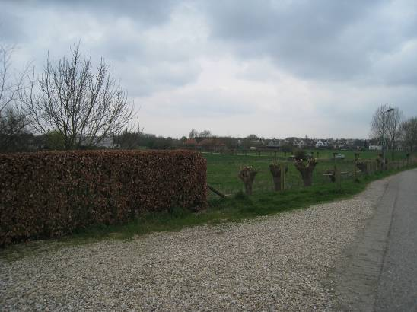

Ligging:
De boerderij ligt aan de westzijde van de Empelse Schans, een verbindingsweg die haaks aansluit op de langs de Maas gelegen Empelsedijk. Alhoewel er rondom de boerderijen nog altijd uitgestrekte landbouwgronden zijn te vinden is het gebied steeds meer ingekapseld geraakt door diverse nieuwbouwwijken. Bij de aansluiting van de Empelse Schans op de Empelsedijk begint de dijkbebouwing van Oud-Empel.

Beschrijving

Algemeen (hoofdvorm, kap):
De boerderij is opgezet volgens het kop-hals-romp type, waarbij alle bouwdelen een rechthoekig grondplan hebben. Alle bouwdelen zijn éénlaags en voorzien van een zolderverdieping. Het aan de voorzijde gesitueerde woongedeelte heeft een haaks op de Empelse Schans gelegen zadeldak. Ook het verbindingslid is onder een zadeldak gevat maar de deel heeft een schilddak. Dit dak is aan één zijde afgewolfd en langs één lengtegevel voorzien van een afsteek. De diverse daken zijn gedekt met rode muldenpannen. Op de nokeinden van de woning staat een bakstenen schoorsteen. Het metselwerk van de gevels is uitgevoerd in paarsrode baksteen in ½-steens verband en met platvolle voegen. Op de gevelhoeken bevinden zich gemetselde schouders. Het woonhuis heeft in authentieke stijl vernieuwde ramen.

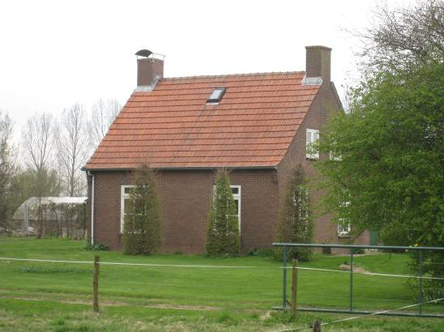

Woongedeelte en tussenlid (kop en hals):
De woning is aan de voorkant (zuidzijde) voorzien van twee vensters met een 4-ruits raam en 2-ruits bovenlicht. Net als de overige vensters van dit bouwdeel worden ze beëindigd door een bakstenen strek. In de rechter zijgevel (oostkant) bevinden zich op de begane grond twee vergelijkbare vensters en op de verdieping twee vensters met een dubbel draairaam, elk met 2-ruits roedenverdeling.
In de achtergevel (noordzijde) is ongeveer ter hoogte van de middenas de hoofdingang gesitueerd. Deze bevat een paneeldeur en een van een smeedijzeren sierrooster voorzien bovenlicht.
Rechts hiervan vormt een tussenlid de verbinding tussen woning en deel. Dit verbindingslid is aan de oostkant voorzien van een betonnen raam met 6-ruits roedenverdeling. Rechts daarvan een ingang met een opgeklampte deur.

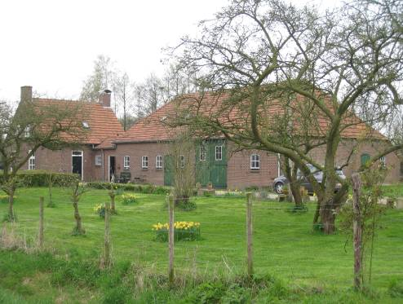

Deel (romp):
De deel heeft in de rechter zijgevel (oostkant) vijf getoogde stalvensters met een betonnen raampje met 4-ruits roedenverdeling. In de linker gevelhelft wordt deze vensterreeks onderbroken door een getoogde stalingang met een opgeklampte deur met smeedijzeren gehengen. De deur heeft een losse beneden- en bovenhelft. Rechts in de gevel bevindt zich een brede inrijpoort (zijlangsdeel) met een dubbele opgeklampte deur. Beide deurvleugels zijn voorzien van gehengen en hebben een 4-ruits raampje.
De achtergevel (noordkant) is grotendeels blind. Uiterst rechts alhier een stalingang als genoemd, met rechts daarvan een getoogd stalvenster met een 6-ruits raam in beton.

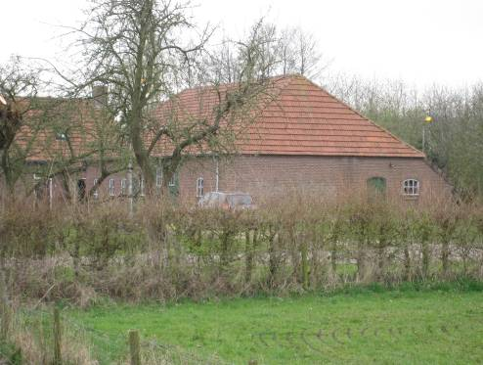
Ruimtelijke indeling:
Er is geen nadere documentatie voorhanden.

Constructies:
Idem. De kappen zullen uit houten gordingen bestaan. Vermoedelijk is er ook in gewapend beton gewerkt.

Interieurelementen
Er is geen nadere documentatie voorhanden. Het interieur is mede beschermd voor zover het monumentale waarden omvat.

Erf, bijgebouwen, diversen:
De woning is gelegen op een ruim bijbehorend terrein met erf, siertuin en boomgaard.

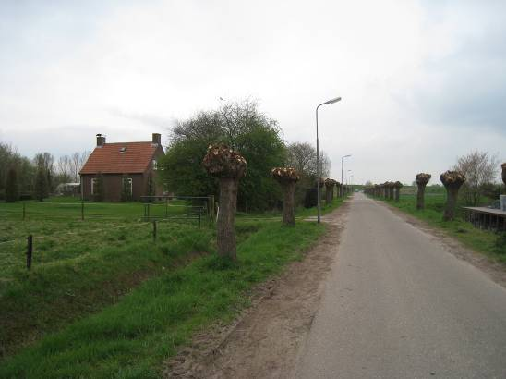

Literatuur/bronnen:
Verhees, E. & Vos, A., Historische atlas van ’s-Hertogenbosch. De ruimtelijke ontwikkeling van een vestingstad, Amsterdam 2005
Vos, A. (voorzitter red.), ’s-Hertogenbosch. De geschiedenis van een Brabantse stad 1629-1990, Zwolle/’s-Hertogenbosch 1997

Motivering voor plaatsing op de gemeentelijke monumentenlijst

1. Architectonische en stedenbouwkundige waarden
De boerderij aan de Empelse Schans 1 heeft stedenbouwkundige waarde vanwege de samenhang met de historisch gegroeide omgeving. In het deels nog door een landelijk karakter gekenmerkte buitengebied ten zuidwesten van Oud-Empel en langs de ten zuiden van de Maas gelegen Empelsedijk (Empelse Waard), vormt het volgens het kop-hals-romp type opgezette boerderijcomplex een opmerkelijke blikvanger met belangrijke beeldbepalende waarde.

2. Bouw- en/of kunsthistorische waarden
Het object is een wat betreft de uiterlijke verschijningsvorm goed en vrij gaaf voorbeeld van een uit de periode van de Wederopbouw daterend boerderijcomplex. Karakteristiek is vooral de traditionele uitvoering volgens het kop-hals-romp type, de opzet met een zijlangsdeel en de sobere aan de Delftse School verwante vormgeving.

3. Cultuurhistorische waarden
Het gebouw heeft cultuurhistorische waarde als een markant voorbeeld van de naoorlogse agrarische bouwkunst in de gemeente ’s-Hertogenbosch. Als een voorbeeld van wederopbouwarchitectuur vormt het object een illustratie van de historie van Empel waar op het einde van de oorlog zware gevechten plaatsvonden en na de bevrijding diverse herstel- en nieuwbouwprojecten werden uitgevoerd.

Het object Empelseschans 1, bestaande uit een boerderij volgens het kop-hals-romp type uit circa 1950, is op basis van bovenstaande criteria beschermenswaardig als gemeentelijk monument in de gemeente ‘s-Hertogenbosch

